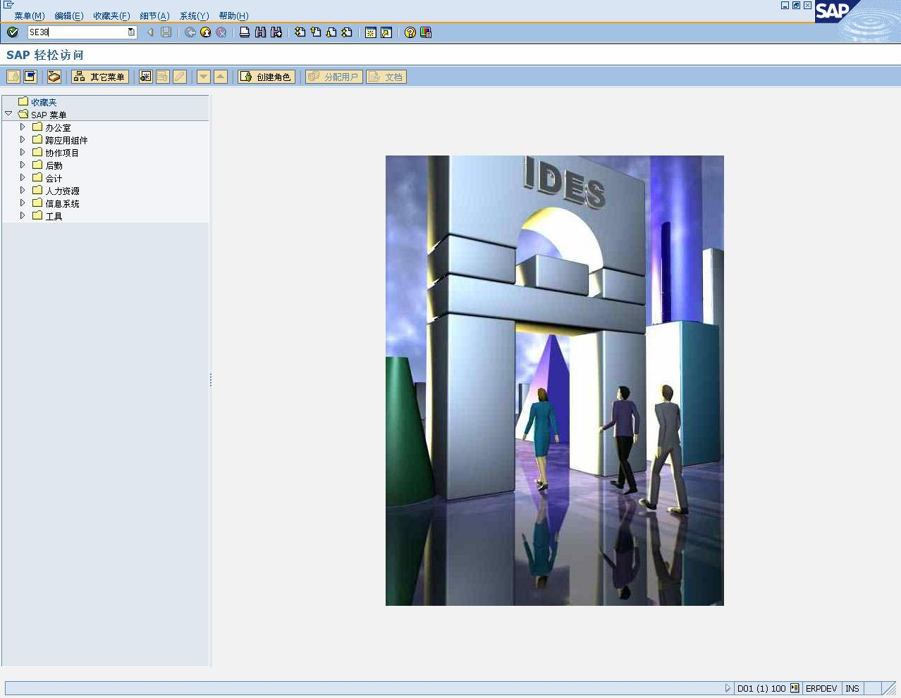

第二章 创建“HELLO WORLD”程序

本章将介绍建立“HELLO WORLD”程序，为新建程序分配 TCODE，为新程序增加标
题和列标题等内容。

2.1 建立“HELLO WORLD”程序

在登录 SAP 后，输入事务代码（TCODE）：SE38，如图 2-1 所示。

图 2-1

输入程序名后单击

按钮，如图 2-2 所示。

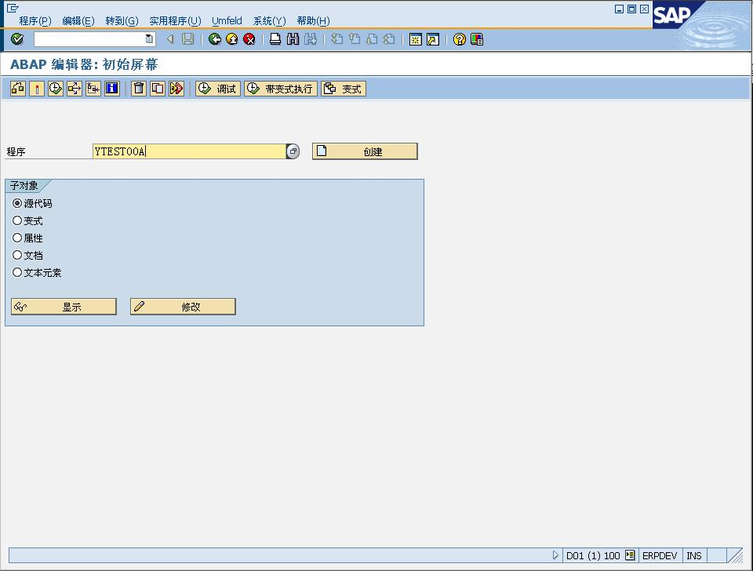
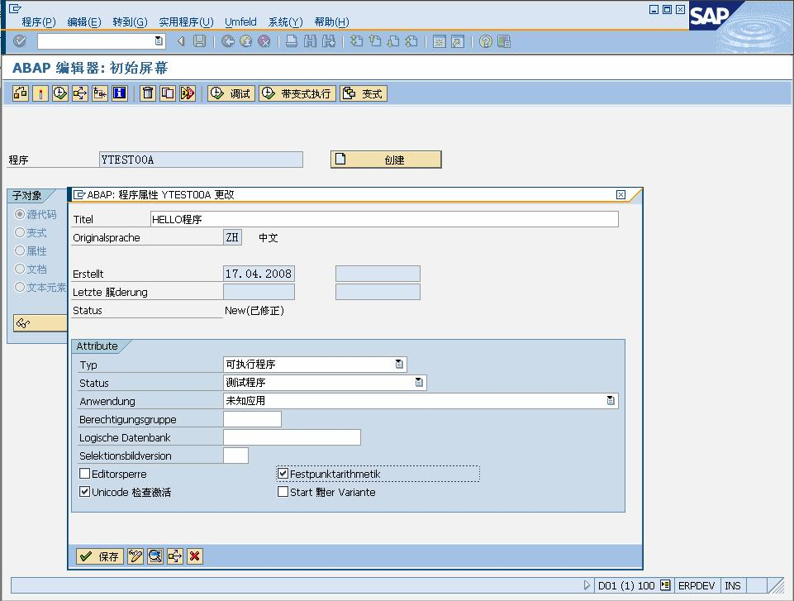

图 2-2
输入程序标题等信息后保存，如图 2-3 所示。
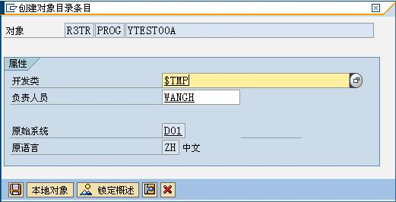
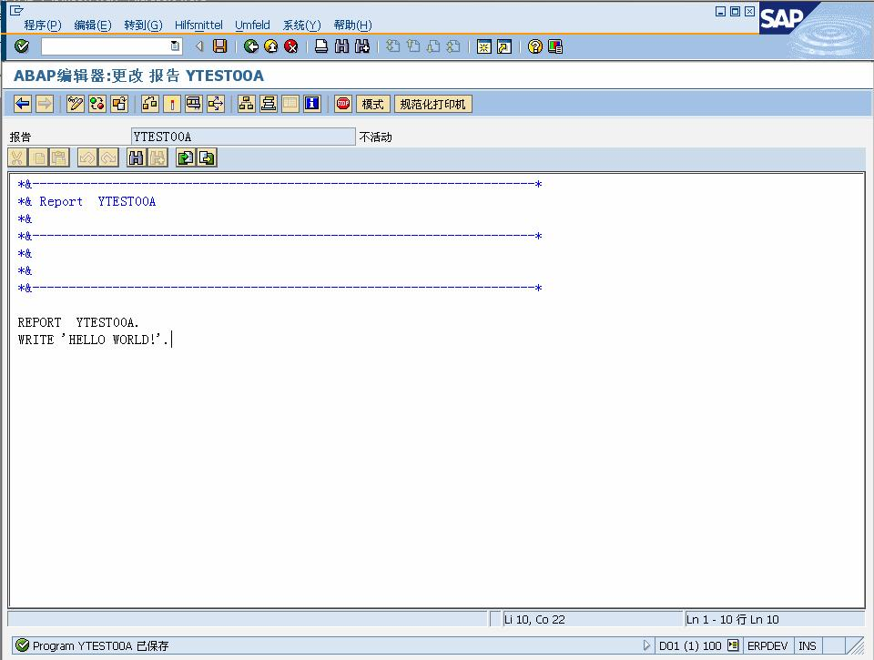

图 2-3
单击“本地对象”，表示不需要传偷至其他服务器，如图 2-4 所示。

图 2-4

输入 WRITE 语句行后单击 按钮，测试运行，如图 2-5 所示。

图 2-5
程序正确输出“HELLO WORLD！”，如图 2-6 所示。
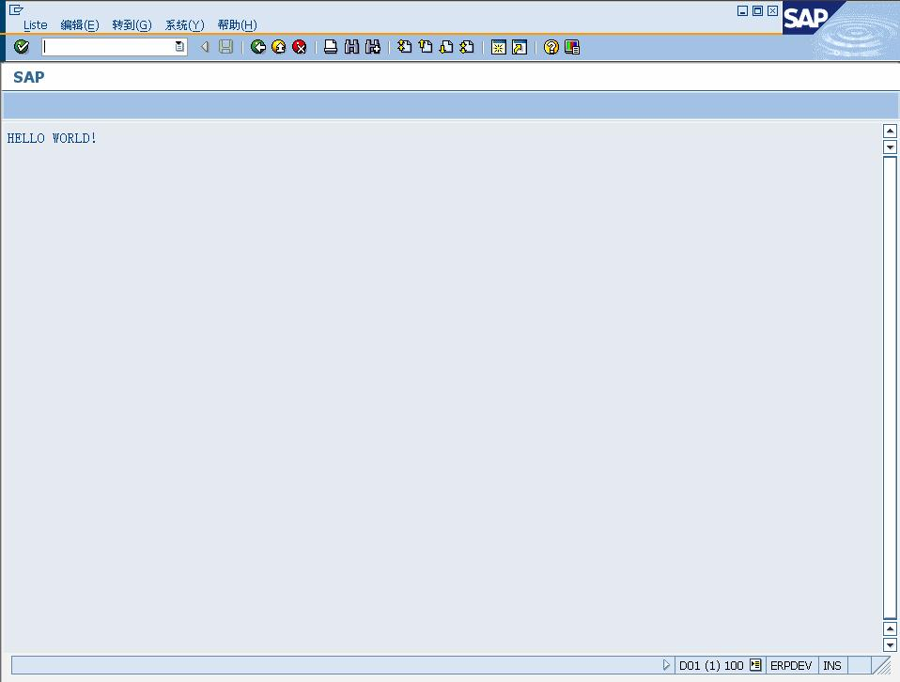

图 2-6

单击 按钮返回，单击 按钮保存程序。
在调整完程序后，可以选通过菜单“程序”—>“检查”—>“语法”检查语法，如图 2-7
所示。
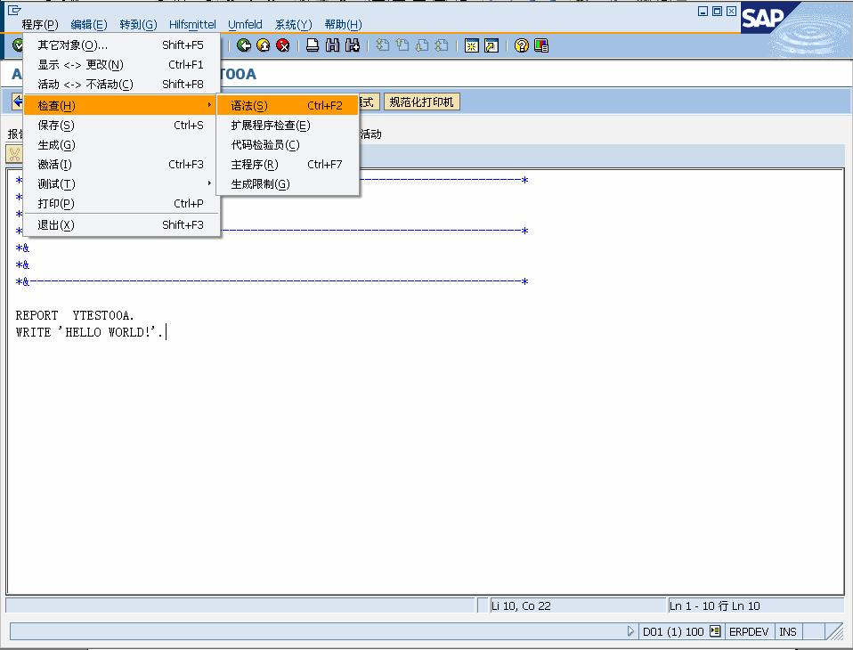
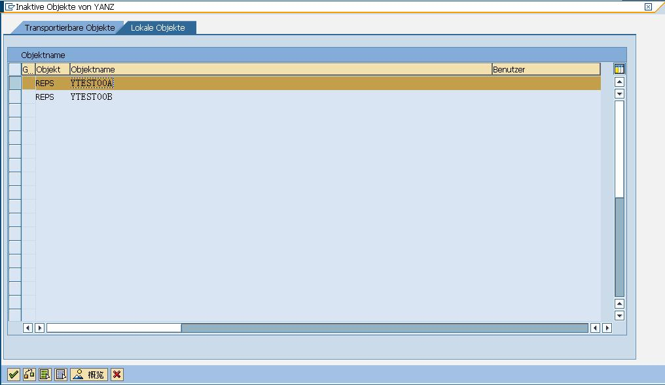

图 2-7

2.2 为新建程序分配 TCODE

先将程序激活，单击工具条上的 按钮，选中新建立的程序后确认，如图 2-8 所示。

图 2-8

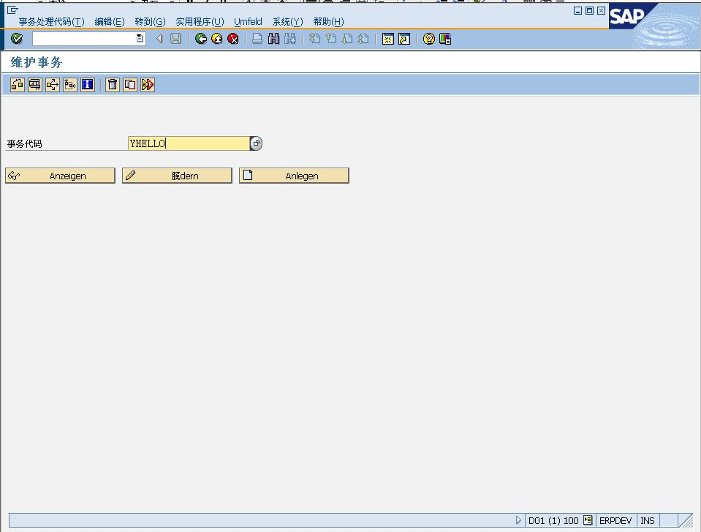

工具条提示

。

输入 TCODE：SE93，输入需建立的事务代码后，单击创建，如图 2-9 所示。

图 2-9
输入短文本，选择“报表事务”选项，继续，如图 2-10 所示。

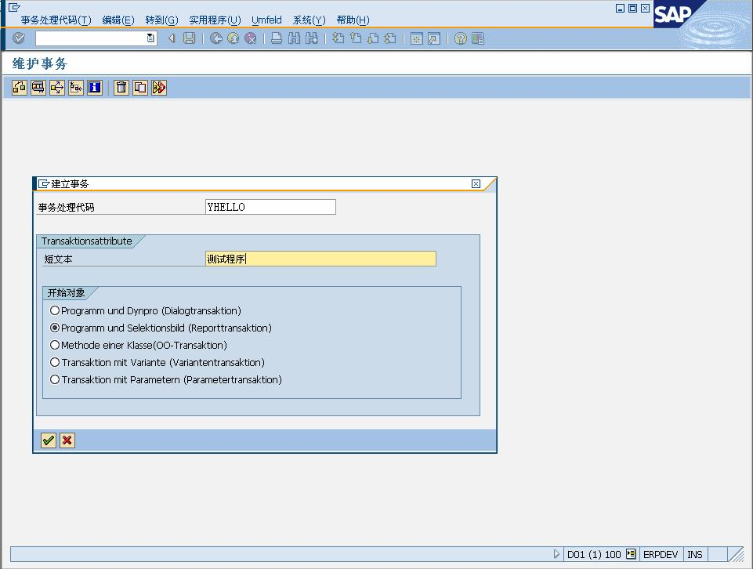
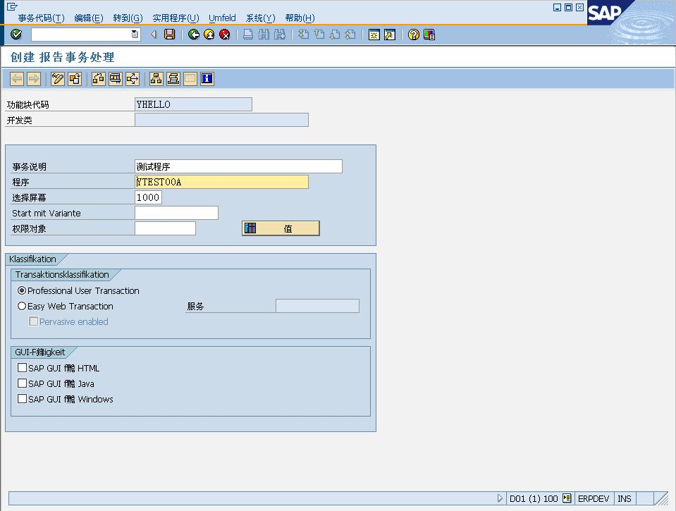

输入新建立的程序名“YTEST00A”后保存。选择屏幕 1000 是默认的，如图 2-11 所示。对
于新建程序，SAP 会内部创建一个 1000 的选择屏幕，在阅读后续章节后，可以查看和编辑
该屏幕。
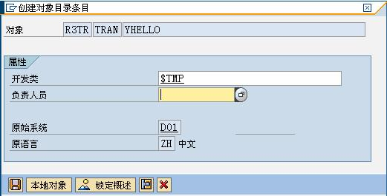
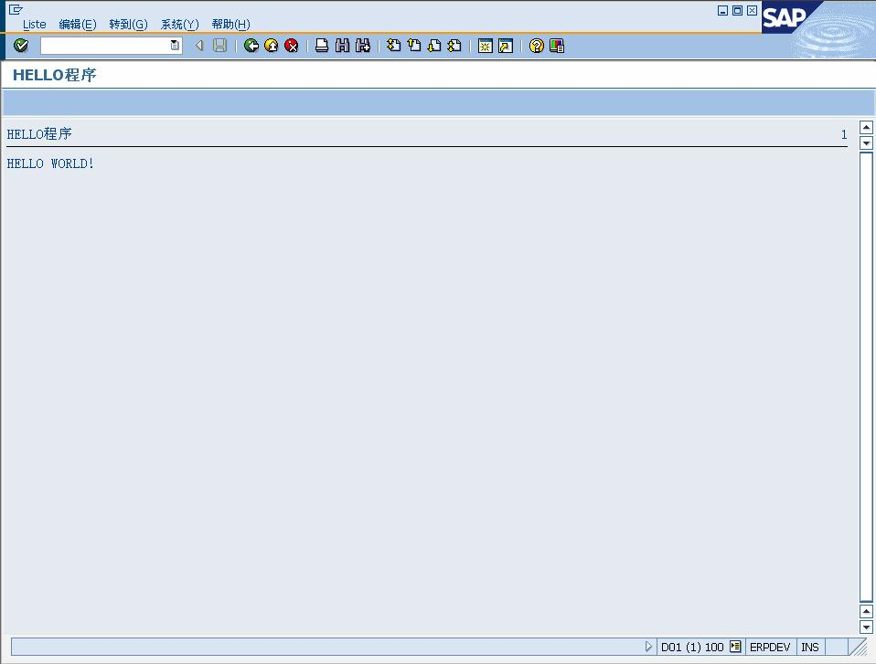

图 2-11

选择“本地对象”，如图 2-12 所示，系统提示
正确建立。

图 2-12
直接输入 TCODE：YHELLO，系统直接会进入程序，如图 2-13 所示。

图 2-13

，表示事务已
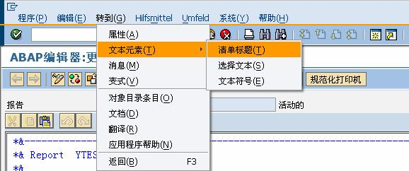
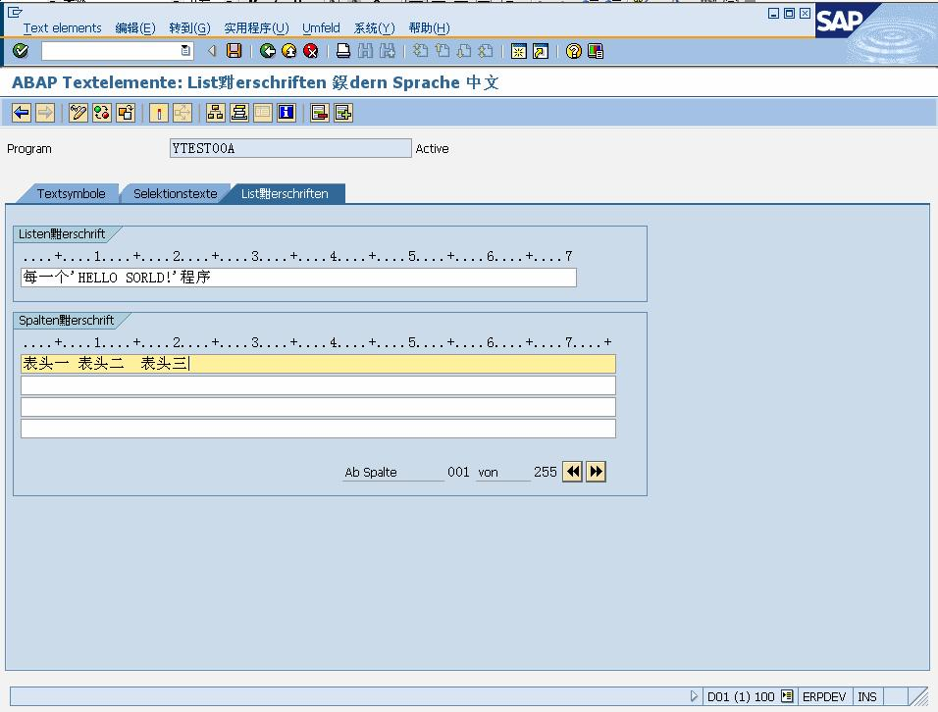

2.3 为新建程序增加标题和列标题

图 2-13 中用了默认的描述，并且没有列标题，可以通过菜单“转到”—>“文本元素”
—>“清单标题”，如图 2-14 所示。

图 2-14
输入标题和列标题的名称，如图 2-15 所示。

图 2-15

单击保存按钮（ ）后，激活程序（ ），退回到上一屏（ ），运行测试程序（ ），
系统输出如图 2-16 所示。

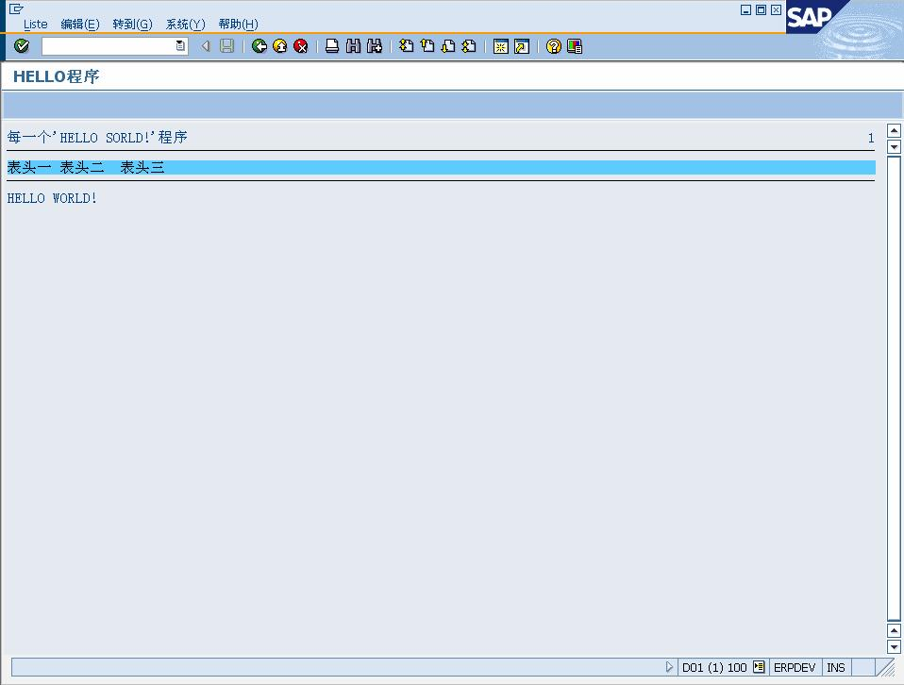

2.4 文本和消息

图 2-16

在 ABAP 程序设计中，可以预先设定文本和消息文本在程序中使用。

2.4.1 文本设定

文本的设定 TCODE：SE32，选择程序或类，单击修改进入文本维护界面，如图 2-17
所示。

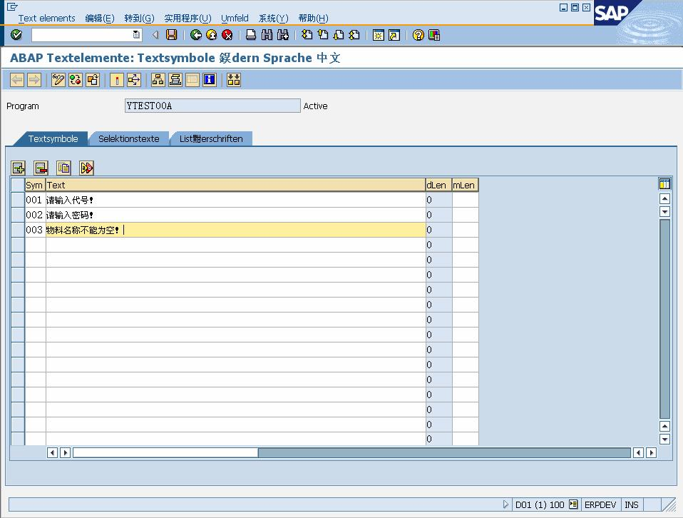

图 2-17
定义完，保存激活后，在程序中就可以使用了。如“WRITE / TEXT-001.”。

2.4.2 消息的定义的使用

消息的定义和使用 TCODE：SE91。
1．消息的定义
输入消息类，单击创建按钮，如图 2-18 所示。
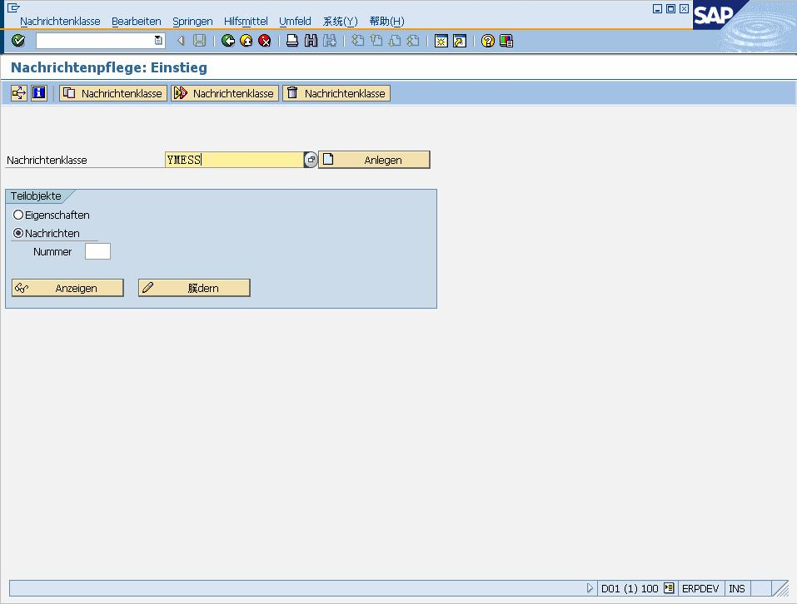
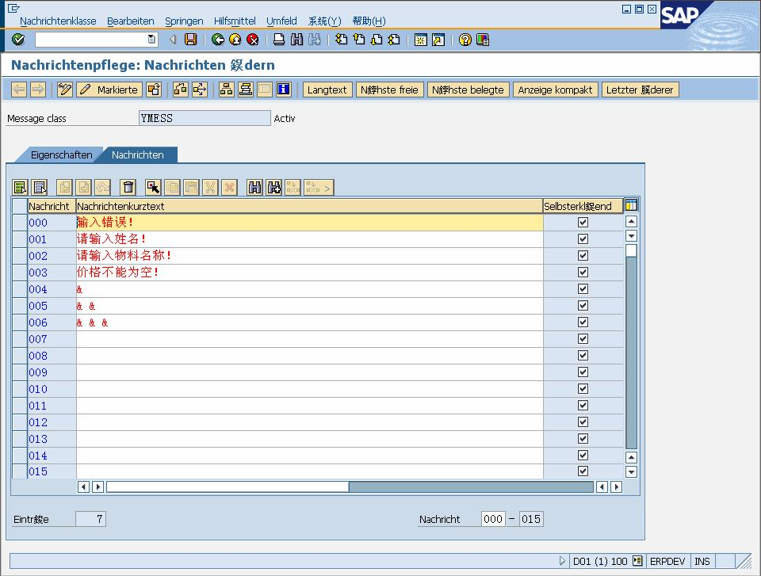

定义消息清单，如图 2-19 所示。

图 2-18
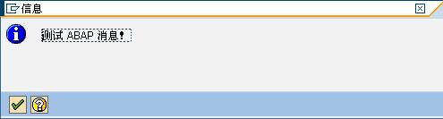

图 2-19
可以定义输入参数&，如“& & &”表示有 3 个参数。
2．消息的使用
消息的类型:
E——错误
W——警告
I——信息
A——异常终止
S——成功
使用消息的例子：“MESSAGE E003（YMESS）.”。
其中，E 表示错误类型，编号 003 的消息表示“价格不能为空”。

输出：
例 2.1
REPORT YTEST005.
DATA: MSG1(20) TYPE C VALUE '测试'.
DATA: MSG2(20) TYPE C VALUE 'ABAP'.
DATA: MSG3(20) TYPE C VALUE '消息！'.
MESSAGE I006(YMESS) WITH MSG1 MSG2 MSG3.

图2-20

